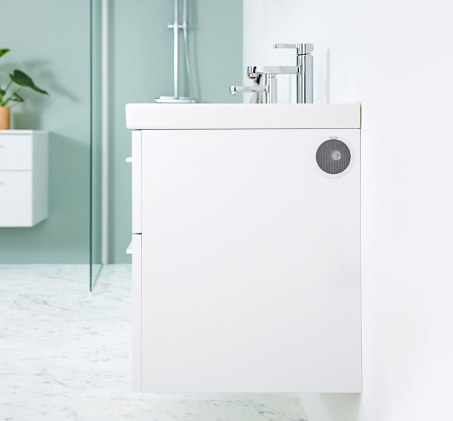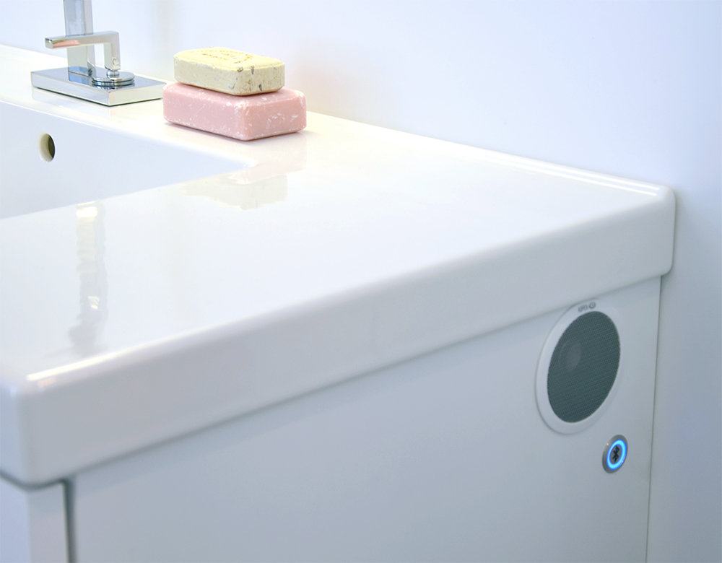

Streama dina låtlistor via badrumsmöbler från Aspen

Forskning pekar på att musik gör dig både smartare och friskare. Vilken musik blir man smartast av tycks oklart, men däremot konstaterar en enad forskarkår att det är just musiklyssnande – på vad som helst faktiskt – som utvecklar hjärnan och som gör oss smartare och betydligt mer kvicktänkta. Passa på att börja dagen rätt genom att lyssna på musik redan när du gör dig i ordning i badrummet. Med inbyggda högtalare från Aspen får du en enkel och trygg lösning med bluetooth direkt i badrumsmöbeln.

Att lyssna på musik – och att sjunga själv – är inte bara roligt utan också en riktig hälsokur. Inom vissa landsting skrivs körsång till och med ut på recept, vilket torde betyda att du med fördel både kan ta det här med att sjunga i duschen ett steg längre och vidareutveckla lyssnandet på din favoritmusik i badrummet. Trenden pekar mot att badrummet inte bara är ett funktionellt rum, utan börjar bli en plats även för umgänge och avkoppling. Teknik som smarta telefoner, surfplattor och streamad musik gör det möjligt att skapa stämning i badrummet, som annars ofta varit ett rum där man inte velat dra in för mycket elektronik, just på grund av all fukt. Med Aspens nya integrerade högtalare behöver du inte dra in extra elledningar för att kunna njuta av musik under din egentid i badkaret.

Högtalare i underskåpet med stort ljud
Aspens högtalare är utvecklade i samarbete med danska Orlo som är kända för sitt stora ljud i små enheter. Själva högtalarna sitter i underskåpet, diskret placerade på gavlarna. Du ansluter enkelt din enhet via Bluetooth. Högtalarna är säkerhetsklassade med IP44 för att klara typisk badrumsmiljö.
Ladda ner låtlistor för din stund i badrummet
Läs mer på www.aspenbad.se/musik där du även kan ladda ner låtlistor för olika stämningar – t ex spa eller förfest.
Vi på Aspen brinner för att låta människor i Norden kunna inreda kvalitetsbadrum att trivas i många år framöver. Därför provar vi oss hela tiden fram och hittar nya funktioner som ger dig en skönare upplevelse. Att kunna spela stämningsfull musik från sin badrumsspegel är ett exempel. Rymlig och smart förvaring, dolda eluttag, stabila trälådor och antiglidmattor är några andra. Och om du besöker någon av våra återförsäljare kommer du att upptäcka många fler.

Alla möbler från Aspen är designade för Nordiska badrum, levereras helt färdigmonterade och har tio års garanti.

Välkommen in och låt dig inspireras på www.aspenbad.se

För mer information vänligen kontakta:
Caroline Gräntz, Marknadskoordinator för Aspen, tel 040-670 15 30, caroline.grantz@aspenbad.se
Teresia Jensen, Marknadschef Vanna Group, tel 0739 40 15 40, teresia.jensen@vannagroup.com

